Челлендж «#Некуризаймисьспортом»
Акция «Знай свои показатели»

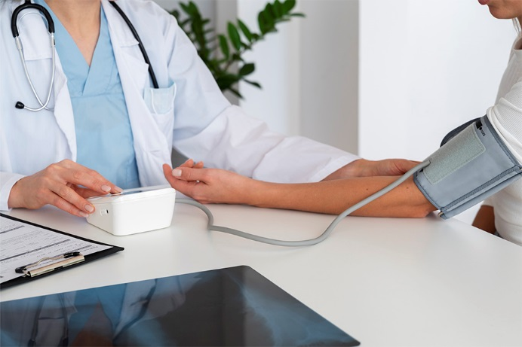
С 22 мая по 5 июня 2026г. ГУ «Республиканский центр гигиены, эпидемиологии и общественного здоровья» в социальных сетях запускает мини-проект в виде челленджа с хэштегом «#Некуризаймисьспортом», а также будет реализовываться мини- проект «Я знаю свои показатели».
При проведении мини- проекта челленджа с хэштегом «#Некуризаймисьспортом» необходимо соблюдение следующих требований:
целевая аудитория – все желающие принять участие;
основное требование – размещение в социальных сетях в виде эстафеты видео на тему «не кури – займись спортом» (конкретный человек, участвующий в челлендже, размещает в социальных сетях видео, на котором на личном примере показывает, что выбирает физическую активность или спорт вместо курения (создание видеороликов, которые демонстрируют занятия физическими упражнениями с призывом отказа от курения), и передает эту эстафету кому-то из своих друзей/знакомых/родственников).

Мини- проект «Знай свои показатели» с измерением артериального давления и пульса будет проводиться на базе районной поликлиники УЗ «Россонская ЦРБ» в кабинете №7 -26.05, 28.05, 02.06, 04.06.2026 года с 9.00 до 13.00.
Приглашаем всех желающих принять активное участие в этих проектах.
ГУ «Россонский РЦГЭ», 2026.
